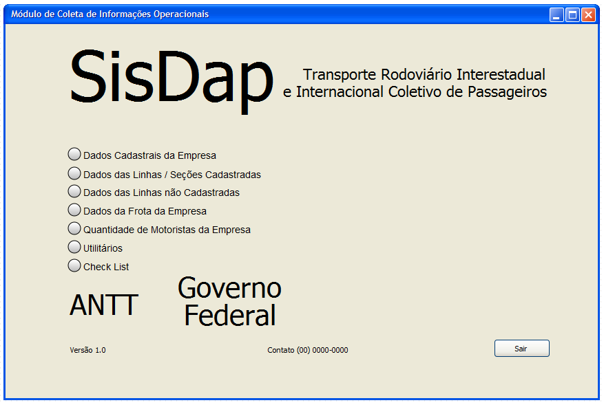

## 2.1 - **Iniciar sistema**

Na tela principal do sistema (Figura 5), onde são apresentados os seguintes comandos:

1. **Dados Cadastrais da Empresa** - permite informar os dados cadastrais da empresa permissionária e autorizatária.
2. **Dados das Linhas I Seções Cadastradas** - permite incluir os dados referentes ao número de viagens realizadas, lugares ofertados e o movimento de passageiros das linhas e seções cadastradas, mês a mês, no ano de 2004, bem como a inclusão de seções não cadastradas na linha cadastrada, com o seu respectivo movimento.
3. **Dados das Linhas I Seções Não Cadastradas** - permite incluir os dados referentes ao número de viagens realizadas, lugares ofertados e movimento de passageiros das linhas/seções não cadastradas, mês a mês, no ano de 2004.
4. **Dados da Frota da Empresa** - permite atualizar a frota da empresa informada em 1998, referente aos veículos existentes em 31/12/2004 que operam em linhas interestaduais e internacionais.
5. **Quantidade de Motoristas da Empresa** - permite informar o número de motoristas da empresa que operavam ônibus em linhas interestaduais e

internacionais em 31/12/2004.

1. **Utilitários** - permite a seleção de outro banco de dados, a exportação de dados de linha e seção e a importação de movimento da linha e das seções.
2. **Check List** - realiza uma verificação final em todos os dados informados e permite a gerar o arquivo a ser enviado para a Agência Nacional de Transportes Terrestres - ANTT.
3. **Sair do Sistema** - fecha a tela principal e sai do sistema.